//Tarea.cs
using System;using System.Globalization;
namespace GestorTareas
{
/// <summary>
/// Representa el estado en el que puede encontrarse una tarea.
/// </summary>
public enum EstadoTarea
{
Pendiente,
Completada
}

/// <summary>
/// Clase que modela una tarea del gestor de pendientes.
/// Aplica encapsulamiento mediante propiedades con validación básica.
/// </summary>
public class Tarea
{
// Formato usado para persistir y mostrar fechas de forma consistente.
public const string FormatoFecha = "yyyy-MM-dd";

// Separador usado al guardar en el archivo de texto (CSV simple).
public const char Separador = ';';

public int Id { get; set; }
public string Titulo { get; set; }
public string Descripcion { get; set; }
public DateTime Fecha { get; set; }
public EstadoTarea Estado { get; set; }

public Tarea(int id, string titulo, string descripcion, DateTime fecha, EstadoTarea estado = EstadoTarea.Pendiente)
{
Id = id;
Titulo = titulo;
Descripcion = descripcion;
Fecha = fecha;
Estado = estado;
}

/// <summary>
/// Convierte la tarea a una línea de texto lista para escribir en el archivo.
/// Se reemplaza el separador dentro de los campos para no romper el formato.
/// </summary>
public string ToLineaArchivo()
{
string tituloSeguro = Titulo.Replace(Separador, ',');
string descripcionSeguro = Descripcion.Replace(Separador, ',');
return string.Join(Separador,
Id.ToString(CultureInfo.InvariantCulture),
tituloSeguro,
descripcionSeguro,
Fecha.ToString(FormatoFecha, CultureInfo.InvariantCulture),
Estado.ToString());
}

/// <summary>
/// Reconstruye una Tarea a partir de una línea leída del archivo.
/// Lanza FormatException si la línea está corrupta o incompleta.
/// </summary>
public static Tarea FromLineaArchivo(string linea)
{
string[] partes = linea.Split(Separador);
if (partes.Length != 5)
{
throw new FormatException($"La línea no tiene el formato esperado (5 campos): '{linea}'");
}

int id = int.Parse(partes[0], CultureInfo.InvariantCulture);
string titulo = partes[1];
string descripcion = partes[2];
DateTime fecha = DateTime.ParseExact(partes[3], FormatoFecha, CultureInfo.InvariantCulture);
EstadoTarea estado = (EstadoTarea)Enum.Parse(typeof(EstadoTarea), partes[4]);

return new Tarea(id, titulo, descripcion, fecha, estado);
}

public override string ToString()
{
string estadoTexto = Estado == EstadoTarea.Completada ? "Completada" : "Pendiente";
return $"[{Id}] {Titulo} | {Descripcion} | Fecha: {Fecha.ToString(FormatoFecha)} | Estado: {estadoTexto}";
}
}
}

//TareaNoEncontradaExeption.cs

using System;
namespace GestorTareas
{
/// <summary>
/// Excepción personalizada que se lanza cuando se intenta operar
/// sobre una tarea que no existe en la colección (por Id).
/// </summary>
public class TareaNoEncontradaException : Exception
{
public int IdBuscado { get; }

public TareaNoEncontradaException(int idBuscado)
: base($"No se encontró ninguna tarea con el Id {idBuscado}.")
{
IdBuscado = idBuscado;
}

public TareaNoEncontradaException(int idBuscado, string mensaje)
: base(mensaje)
{
IdBuscado = idBuscado;
}
}
}

//TareaRepositorio.cs

using System;using System.Collections.Generic;using System.IO;
namespace GestorTareas
{
/// <summary>
/// Encapsula la lectura y escritura de tareas en un archivo de texto (.csv),
/// usando StreamReader / StreamWriter, con manejo de errores de E/S.
/// </summary>
public class TareaRepositorio
{
private readonly string _rutaArchivo;

public TareaRepositorio(string rutaArchivo)
{
_rutaArchivo = rutaArchivo;
}

/// <summary>
/// Carga todas las tareas desde el archivo. Si el archivo no existe,
/// retorna una lista vacía (primer uso del programa).
/// Las líneas corruptas se omiten y se reportan, sin detener la carga.
/// </summary>
public List<Tarea> Cargar()
{
var tareas = new List<Tarea>();

if (!File.Exists(_rutaArchivo))
{
return tareas; // No hay datos previos todavía.
}

StreamReader? lector = null;
try
{
lector = new StreamReader(_rutaArchivo);
string? linea;
int numeroLinea = 0;

while ((linea = lector.ReadLine()) != null)
{
numeroLinea++;
if (string.IsNullOrWhiteSpace(linea)) continue;

try
{
tareas.Add(Tarea.FromLineaArchivo(linea));
}
catch (FormatException ex)
{
Console.WriteLine($"Aviso: se omitió la línea {numeroLinea} del archivo por formato inválido ({ex.Message}).");
}
}
}
catch (IOException ex)
{
Console.WriteLine($"Error de E/S al leer el archivo de tareas: {ex.Message}");
}
catch (UnauthorizedAccessException ex)
{
Console.WriteLine($"No se tienen permisos para leer el archivo de tareas: {ex.Message}");
}
finally
{
lector?.Close();
}

return tareas;
}

/// <summary>
/// Guarda (sobrescribe) todas las tareas en el archivo.
/// Se llama luego de cada operación de agregar, completar o eliminar.
/// </summary>
public void Guardar(List<Tarea> tareas)
{
StreamWriter? escritor = null;
try
{
escritor = new StreamWriter(_rutaArchivo, append: false);
foreach (Tarea tarea in tareas)
{
escritor.WriteLine(tarea.ToLineaArchivo());
}
}
catch (IOException ex)
{
Console.WriteLine($"Error de E/S al guardar el archivo de tareas: {ex.Message}");
}
catch (UnauthorizedAccessException ex)
{
Console.WriteLine($"No se tienen permisos para escribir el archivo de tareas: {ex.Message}");
}
finally
{
escritor?.Close();
}
}
}
}

//PersistenciaDatos

using System;using System.Collections.Generic;using System.IO;
public class PersistenciaDatos
{
// Ruta del archivo donde se guardarán las tareas
private readonly string _rutaArchivo;

public PersistenciaDatos(string nombreArchivo = "tareas_guardadas.txt")
{
// Obtiene la ruta donde se esta ejecutando el programa
string directorioEjecucion = AppDomain.CurrentDomain.BaseDirectory;

// Sube 3 niveles en las carpetas para llegar a la raiz del proyecto
string directorioRaiz = Path.GetFullPath(Path.Combine(directorioEjecucion, @"..\..\..\"));

// Une la ruta de la raiz con el nombre del archivo
_rutaArchivo = Path.Combine(directorioRaiz, nombreArchivo);
}

// Guarda la lista completa de las tareas en un archivo de texto
// sobrescribiendo el archivo con la informacion más reciente
public void GuardarTareas(IEnumerable<Tarea> tareas)
{
try
{
// El false indica que sobrescribirá el archivo
using (StreamWriter sw = new StreamWriter(_rutaArchivo, false))
{
foreach (var tarea in tareas)
{
// Guardamos el Nombre y el estado de Completada
string linea = $"{tarea.Nombre}|{tarea.Completada}";
sw.WriteLine(linea);
}
}
}
catch (Exception ex)
{
Console.WriteLine($"\nError al guardar las tareas: {ex.Message}");
}
}

// Lee el archivo de texto y devuelve la lista de tareas guardadas
public List<Tarea> CargarTareas()
{
List<Tarea> tareasCargadas = new List<Tarea>();

// Si el archivo no existe, se devuelve una lista vacia
if (!File.Exists(_rutaArchivo))
{
return tareasCargadas;
}

try
{
using (StreamReader sr = new StreamReader(_rutaArchivo))
{
string linea;
while ((linea = sr.ReadLine()) != null)
{
string[] datos = linea.Split('|');

// Se revisa que se tengan los 2 campos requeridos (Nombre y Completada)
if (datos.Length == 2)
{
Tarea tarea = new Tarea(datos[0])
{
Completada = bool.Parse(datos[1])
};

tareasCargadas.Add(tarea);
}
}
}
}
catch (Exception ex)
{
Console.WriteLine($"\nError cargando las tareas: {ex.Message}");
}

return tareasCargadas;
}
}

//GestorTareas.cs

using System;using System.Collections.Generic;
public class Tarea
{
public string Nombre { get; set; }
public bool Completada { get; set; }

public Tarea(string nombre)
{
Nombre = nombre;
Completada = false;
}
}
class Program
{
static List<Tarea> tareas = new List<Tarea>();
// Necesario para la clase PersistenciaDatos.cs
static PersistenciaDatos persistencia = new PersistenciaDatos();

static void Main(string[] args)
{
int opcion;

// Necesario para cargar los Datos en la lista guardada (.txt)
tareas = persistencia.CargarTareas();

do
{
Console.Clear();

Console.WriteLine("=================================");
Console.WriteLine(" GESTOR DE TAREAS");
Console.WriteLine("=================================");
Console.WriteLine("1. Agregar tarea");
Console.WriteLine("2. Listar tareas");
Console.WriteLine("3. Completar tarea");
Console.WriteLine("4. Eliminar tarea");
Console.WriteLine("5. Guardar lista de tareas");
Console.WriteLine("6. Salir");
Console.WriteLine("=================================");
Console.Write("Seleccione una opción: ");

if (int.TryParse(Console.ReadLine(), out opcion))
{
switch (opcion)
{
case 1:
AgregarTarea();
break;

case 2:
ListarTareas();
break;

case 3:
CompletarTarea();
break;

case 4:
EliminarTarea();
break;

case 5:
GuardarListaTareas();
break;

case 6:
Console.WriteLine("\nPrograma finalizado. ¡Hasta luego!");
break;

default:
Console.WriteLine("\nERROR: Opción no válida.");
Pausar();
break;
}
}
else
{
Console.WriteLine("\nERROR: Debe ingresar un número.");
Pausar();
opcion = 0;
}

} while (opcion != 6);
}

static void AgregarTarea()
{
Console.Clear();

Console.WriteLine("========== AGREGAR TAREA ==========");
Console.Write("Ingrese el nombre de la tarea: ");

string nombre = Console.ReadLine();

if (string.IsNullOrWhiteSpace(nombre))
{
Console.WriteLine("\nERROR: El nombre de la tarea no puede estar vacío.");
}
else
{
tareas.Add(new Tarea(nombre));

Console.WriteLine("\nTarea agregada correctamente.");
}

Pausar();
}

static void ListarTareas()
{
Console.Clear();

Console.WriteLine("========== LISTA DE TAREAS ==========");

if (tareas.Count == 0)
{
Console.WriteLine("\nNo hay tareas registradas.");
}
else
{
for (int i = 0; i < tareas.Count; i++)
{
string estado;

if (tareas[i].Completada)
{
estado = "COMPLETADA";
}
else
{
estado = "PENDIENTE";
}

Console.WriteLine(
$"{i + 1}. {tareas[i].Nombre} - {estado}"
);
}
}

Pausar();
}

static void CompletarTarea()
{
Console.Clear();

Console.WriteLine("========== COMPLETAR TAREA ==========");

if (tareas.Count == 0)
{
Console.WriteLine("\nNo hay tareas registradas.");
Pausar();
return;
}

ListarTareasSinPausa();

Console.Write("\nIngrese el número de la tarea a completar: ");

if (int.TryParse(Console.ReadLine(), out int numero))
{
if (numero >= 1 && numero <= tareas.Count)
{
if (tareas[numero - 1].Completada)
{
Console.WriteLine("\nERROR: Esta tarea ya está completada.");
}
else
{
tareas[numero - 1].Completada = true;

Console.WriteLine(
"\nTarea completada correctamente."
);
}
}
else
{
Console.WriteLine("\nERROR: El número de tarea no existe.");
}
}
else
{
Console.WriteLine("\nERROR: Debe ingresar un número válido.");
}

Pausar();
}

static void EliminarTarea()
{
Console.Clear();

Console.WriteLine("========== ELIMINAR TAREA ==========");

if (tareas.Count == 0)
{
Console.WriteLine("\nNo hay tareas registradas.");
Pausar();
return;
}

ListarTareasSinPausa();

Console.Write("\nIngrese el número de la tarea a eliminar: ");

if (int.TryParse(Console.ReadLine(), out int numero))
{
if (numero >= 1 && numero <= tareas.Count)
{
string nombre = tareas[numero - 1].Nombre;

tareas.RemoveAt(numero - 1);

Console.WriteLine(
$"\nLa tarea \"{nombre}\" fue eliminada correctamente."
);
}
else
{
Console.WriteLine("\nERROR: El número de tarea no existe.");
}
}
else
{
Console.WriteLine("\nERROR: Debe ingresar un número válido.");
}

Pausar();
}

static void ListarTareasSinPausa()
{
for (int i = 0; i < tareas.Count; i++)
{
string estado = tareas[i].Completada
? "COMPLETADA"
: "PENDIENTE";

Console.WriteLine(
$"{i + 1}. {tareas[i].Nombre} - {estado}"
);
}
}

static void Pausar()
{
Console.WriteLine("\nPresione ENTER para continuar...");
Console.ReadLine();
}

static void GuardarListaTareas()
{
Console.Clear();
Console.WriteLine("========== GUARDAR TAREAS ==========");

// Llamada para guardar desde el menu
persistencia.GuardarTareas(tareas);

Console.WriteLine("\nLas tareas han sido guardadas en el archivo de texto correctamente.");
Pausar();
}
}

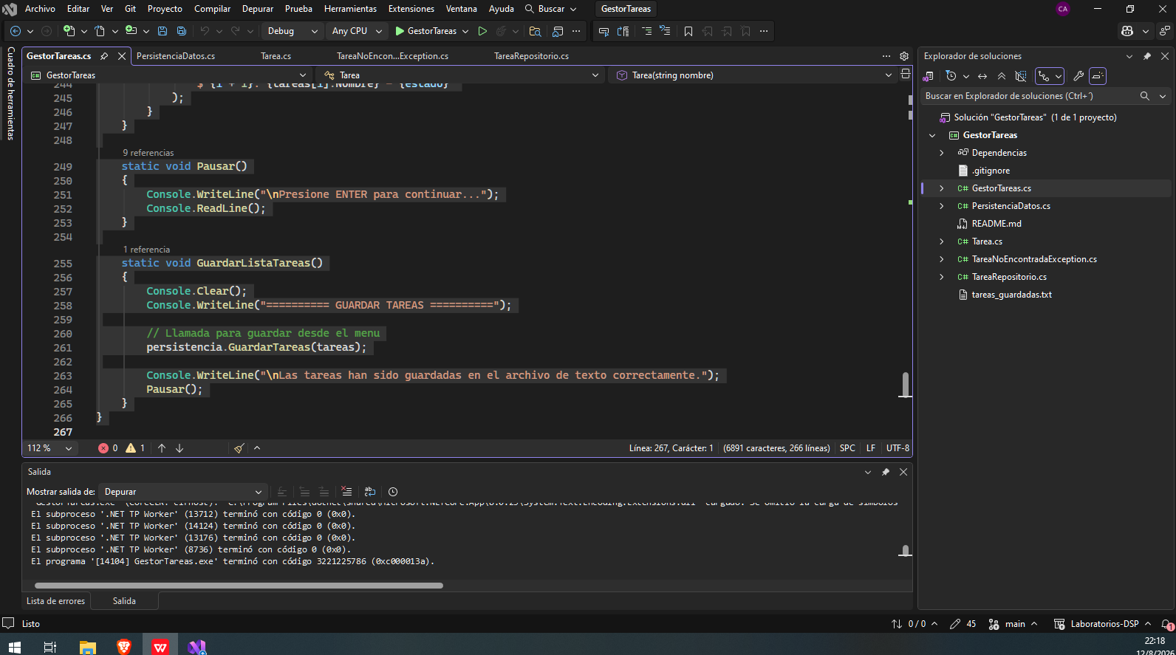

Link del repositorio

https://github.com/EduardoRamirez86/InvestigacionAplicadaDSP404_consola}

